CAR Technology —— CAR Web services

作 者 | 范典
相关人员 | 刘亚东，梁宇洲、苏翼鹏
部 门 | 和欣2.0构件组
时 间 | 2004-11-01
版 本 | 1.0.0.0
修改记录

技术简介
CAR网络服务技术是一种构建于CAR构件运行平台之上的将运行的构件实例发布为网络服务的方法。任何的CAR构件实例，都可以通过CAR网络服务运行环境发布到互联网，通过WWW标准网络服务协议（SOAP、WSDL、UDDI等）被远程访问。目前实现的CAR网络服务运行环境是一个内建了CAR构件网络服务代理功能的简单HTTP服务器，采用构件化的体系结构，支持的协议包括HTTP 1.1、SOAP 1.1和WSDL 1.0。其中CAR构件网络服务代理的主要功能包括解释、转发客户端的SOAP远程调用并返回执行结果，为运行的构件实例自动生成对应的WSDL描述并作为HTTP GET请求的结果返回等。经过验证，目前实现的CAR 网络服务运行环境发布的网络服务可以通过Microsoft .NET、Microsoft SOAP Toolkit、gSOAP等第三方工具访问。

体系结构
实现CAR网络服务技术的方案是在CAR中间件平台之上运行一个网络服务代理程序（以下简称CAR Web服务代理）。该程序依托Web服务器（可以是包括SMTP，HTTP在内的任意类型Web服务器）接收远程客户通过互联网发送来的服务请求（SOAP服务请求和WSDL文件下载请求），解析并完成客户请求的服务后再将输出结果通过Web服务器返回给客户。图1中给出了该方案的体系结构。
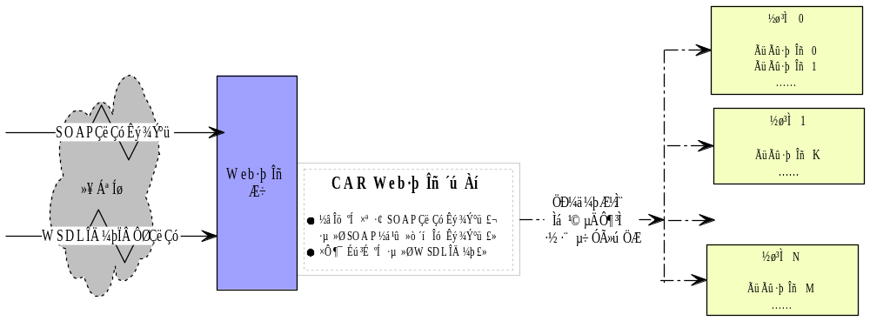
图1：CAR网络服务技术体系结构

使用范例

部署CAR Web服务环境
目前的设计是将所有Elastos 2.0中注册的本地名字服务发布为网络服务。发布服务的方法非常简单，用户只需要启动一个网络服务器即可，无需对原有代码进行任何修改。为了方便使用，Elastos 2.0已经实现了一个CAR Web服务部署程序，保存在目录“Elastos20.SDK\src\websvrs\soapsvr\testing\soapsexe\”，您只需要编译该目录并执行soapsexe.exe即可（由于soapsexe.exe程序不会退出，建议以后台方式运行）。
以下再给出利用在应用程序中注册CAR Web服务环境的方法。
下例是一个SOAP Web服务器（实际上就是一个HTTP Web服务器）的启动过程。
INetworkServerRef iNetworkSvrRef;
// 声明SOAP Web服务器实现的接口智能指针;
iNetworkSvrRef.Instantiate(CLSID_CSOAPServer);
// 创建一个新的SOAP Web服务器实例;
iNetworkSvrRef.RegisterCGIModulePath(CLSID_CWebServiceStub, EZCSTR("WSStub"));
//注册CAR构件网络服务代理到路径“WSStub”;
iNetworkSvrRef.Start(5380);
//启动SOAP Web服务器, 监听5380端口;

… …
从以上代码可以看出，目前的SOAP Web服务器以及CAR构件网络服务代理均被实现为构件，对应的构件标识分别是CLSID_CSOAPServer和CLSID_CWebServiceStub。整个注册过程包含以下步骤：
- 创建出一个新的HTTP服务器构件实例；
- 将实现CAR构件网络服务代理的构件EZCLSID注册到路径“/WSStub/”（注：类似普通HTTP服务器激活CGI应用程序的方法，以后每次收到指向该路径的HTTP请求时服务器都会创建出一个该构件的新实例处理用户发送过来的HTTP消息）；
- 启动网络服务器，监听5380端口；
完成这些启动过程后，所有的CAR本地服务均可通过WWW标准网络服务协议被远程访问。由于目前暂时只实现了WSDL和SOAP协议，下面只分别对这两种协议的支持方法进行描述。

获取Web服务描述（WSDL文件）
网络服务的发布（实际上就是发布WSDL服务描述文件）通过HTTP协议完成。客户端可通过特定的HTTP URL格式来下载其WSDL文件。所有构件对象的WSDL描述根据其对象实例元数据动态生成。
下面看一个例子。首先需要创建一个CAR构件实例并注册为命名服务，如下所示，定义一个加法器CAR构件，该构件实现了接口ICalculator。
[
version(1.0), uuid(5d429b4e-d1cf-4ee8-8392-636859a11088),
urn(calculator.dll)
]
component calculator
{
[ uuid(6006c86a-76db-4f33-9cb6-70acd180fc79) ]
interface ICalculator {
HRESULT Add([in] long a, [in] long b, [out] long* c);
}

[ uuid(65fd3d76-352a-49f8-9335-40d92ecbc8c0) ]
class CCalculator {
interface ICalculator;
}
}
用户通过下面的代码创建出一个该构件的实例并通过EzRegisterService被注册为“calculator”。
EzCreateInstance((REFCLSID)CLSID_CCalculator, \
NULL, CTX_SAME_PROCESS, IID_ICalculator, (void**)&iCalculator);
EzRegisterService(EZCSTR(“calculator”), iCalculator);
则按照Error: Reference source not found例子注册的SOAP Web服务器后会将该构件实例所对应的WSDL文件发布在HTTP地址“http://host/WSStub/calculator/default.wsdl”；另外，也可以通过“http://host/WSStub/calculator/ICalculator.wsdl”获取其WSDL文件（注：也可由此看出整个系统是以接口为单位发布其WSDL文档）。WSDL文件内容如下所示：
<?xml version="1.0" encoding="UTF-8"?>
<definitions name="calculator"
targetNamespace="urn:car-remote-service"
xmlns:tns="urn:car-remote-service"
xmlns:SOAP-ENV="http://schemas.xmlsoap.org/soap/envelope/"
xmlns:SOAP-ENC="http://schemas.xmlsoap.org/soap/encoding/"
xmlns:xsi="http://www.w3.org/2001/XMLSchema-instance"
xmlns:xsd="http://www.w3.org/2001/XMLSchema"
xmlns:SOAP="http://schemas.xmlsoap.org/wsdl/soap/"
xmlns:WSDL="http://schemas.xmlsoap.org/wsdl/"
xmlns="http://schemas.xmlsoap.org/wsdl/">
<message name="AddReq">
<part name="a" type="xsd:int"/>
<part name="b" type="xsd:int"/>
</message>
<message name="AddRes">
<part name="result" type="xsd:int"/>
<part name="c" type="xsd:int" minOccurs="0" maxOccurs="1" nillable="true"/>
</message>
<portType name="CARIfPortType">
<operation name="Add" parameterOrder="a b c">
<input message="tns:AddReq"/>
<output message="tns:AddRes"/>
</operation>
</portType>
<binding name="calculatorICalculatorBinding" type="tns:CARIfPortType">
<SOAP:binding style="rpc" transport="http://schemas.xmlsoap.org/soap/http"/>
<operation name="Add">
<SOAP:operation style="rpc" soapAction=""/>
<input>
<SOAP:body use="encoded" namespace="urn:car-remote-service" encodingStyle="http://schemas.xmlsoap.org/soap/encoding/"/>
</input>
<output>
<SOAP:body use="encoded" namespace="urn:car-remote-service" encodingStyle="http://schemas.xmlsoap.org/soap/encoding/"/>
</output>
</operation>
</binding>
<service name="calculator">
<documentation>Elastos, Inc. generated CAR Web Service definition</documentation>
<port name="CARInterfacePort" binding="tns:calculatorICalculatorBinding">
<SOAP:address location="http://host/WSStub/calculator/ICalculator.car"/>
</port>
</service>
</definitions>

访问Web服务（SOAP调用）
由于SOAP和WSDL为标准的WWW网络服务协议，所以从理论上任何第三方Web services客户端开发工具均可以访问我们发布的CAR Web services。事实上，我们也已经成功验证了我们目前的实现与Microsoft .NET，Microsoft SOAP Toolkit 3.0，gSOAP等开发工具的兼容性。
仍然以Error: Reference source not found中的calculator构件为例，下面首先给出一个例子SOAP request包的内容如下（不包含底层HTTP协议头部）。注意：对于不同的开发工具，生成SOAP Request的XML文档格式可能略有出入，但内容是一致的。
<?xml version="1.0" encoding="UTF-8"?>
<SOAP-ENV:Envelope
xmlns:SOAP-ENV="http://schemas.xmlsoap.org/soap/envelope/"
xmlns:SOAP-ENC="http://schemas.xmlsoap.org/soap/encoding/"
xmlns:xsi="http://www.w3.org/2001/XMLSchema-instance"
xmlns:xsd="http://www.w3.org/2001/XMLSchema"
xmlns:ns1="urn:car-remote-service">
<SOAP-ENV:Body id="_0" SOAP-ENV:encodingStyle="http://schemas.xmlsoap.org/soap/encoding/">
<ns1:Add>
<a>0</a>
<b>0</b>
</ns1:Add>
</SOAP-ENV:Body>
</SOAP-ENV:Envelope>
接收到上如所示的输入信息后，经过CAR构件网络服务代理的处理，会返回如下的结果信息：
<?xml version="1.0" encoding="UTF-8"?>
<SOAP-ENV:Envelope
xmlns:SOAP-ENV="http://schemas.xmlsoap.org/soap/envelope/"
xmlns:SOAP-ENC="http://schemas.xmlsoap.org/soap/encoding/"
xmlns:xsi="http://www.w3.org/2001/XMLSchema-instance"
xmlns:xsd="http://www.w3.org/2001/XMLSchema"
xmlns:ns1="urn:car-remote-service">
<SOAP-ENV:Body id="_0" SOAP-ENV:encodingStyle="http://schemas.xmlsoap.org/soap/encoding/">
<ns1:AddResponse>
<result>0</result>
<c>0</c>
</ns1:AddResponse>
</SOAP-ENV:Body>
</SOAP-ENV:Envelope>

功能说明
目前版本的CAR Web服务实现在很大程度上还只是基于CAR中间件平台构建Web服务体系结构的一次尝试，因此在功能上相对比较简单。具体来说，主要包含以下限制：
- 只能使用于Elastos 2.0环境，暂时无法使用在Windows NT虚拟机；
- 在WSDL和SOAP中使用类似Interface$(INDEX)、Method$(INDEX)以及Param$(INDEX)的方式命名接口、方法和参数。原因是当前版本Elastos 2.0系统的CAR构件运行平台的反射系统调用（Reflection APIs）仍未完全实现；
- 目前只能支持int、UINT、int*、UINT*、LONG、ULONG、LONG*、ULONG*这几种数据类型；对于其他情况可能产生未知错误；
- 只支持返回为服务调用返回SOAP Response数据包，未实现SOAP Fault数据包的返回；
- 不支持任何类型的安全性、工作流协议；
- 不支持DIME；不支持SOAP 1.2（支持SOAP 1.1）。

